
个人简历
总分 | 政治 | 英语 | 西方与中国音乐史 | 声乐学专业基础
389 | 86 | 84 | 120 | 130

担任星海音乐学院辩论队副队长一职，带领星海辩论队参加广东省高校辩论赛、世界华语辩论锦标赛；
受邀作为评委参加2019年广东省高校辩论联赛。因联赛表现优秀连任星海辩论队副队长，并两次被评为院级优秀学生干部。
教育背景
2016～2020 星海音乐学院（本科）音乐教育学院声乐专业
学习成绩平均绩点4.18分，专业主干课成绩、学年成绩排名和综合测评排名第一

实践方面
思想方面
联系方式
考研成绩
获奖经历

电话：100861008611 Email：13813800@qq.com

2019年获音乐教育学院第二届主题征文比赛一等奖第一名/综合奖学金二等奖；
2017-2018学年获优秀共青团员、三好学生、专业优秀奖学金；
2018-2019学年获优秀共青团干部、三好学生、
2017-2018专业优秀奖学金、综合奖学金一等奖、入选优秀人才培养计划。
积极参加党总支以及学院组织的政治学习，严格要求自己。认真学习贯彻党的指导思想，不忘初心，牢记使命。学习方面：刻苦钻研，潜心学术，重视专业知识与技能在课内外的纵深发展，除了必修的教育学、教学法、心理学等课程外，在课外还接触了教师发展、课堂管理、课例评析、教育哲学等内容。
性 别 : 女
年 龄 : 25岁
户口地 : 广州市
政治面目: 共产党员
姓 名 : 谭思颖
健 康 : 良好
出生日期 : 1998/07/ 05
工作经验 : 无

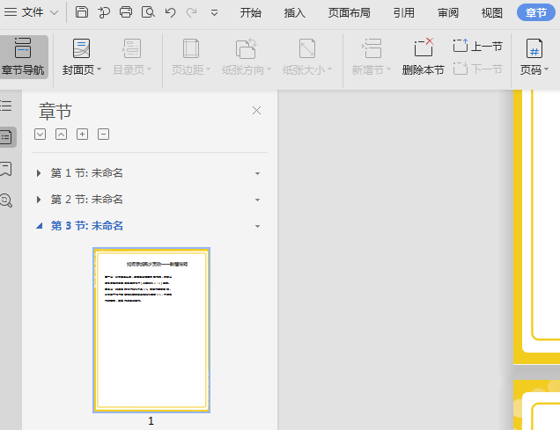
简历使用说明

更换相片方法一
选中照片然后，点击鼠标右键，选择更改图片，用自己的照片替换就可以了
如何增加或减少页数
第一步：在菜单栏找到章节的按钮，点进去之后，在界面的左侧节的名称，“节”代表“页”
第二步：在红框的小三角下拉菜单这里有新增页，合并页，删除页的功能。

Tips:加入需要把图片裁剪成其他形状，例如圆形、正方形；鼠标点击图片，右键选择裁剪工具，然后调整裁剪比例为1:1，形状选择圆形或正方形即可。
第三步
缩小图片至自己想要的大小
第二步
图片工具-环绕-浮于文字上方

第一步
插入图片

更换相片方法二

